**DOSSIER TECHNIQUE**

Le dossier technique se compose de 13 pages, numérotées de 1/13 à 13/13.

Dès que le dossier technique vous est remis, assurez-vous qu’il est complet.

**SOMMAIRE**

|  |  |
| --- | --- |
| Page 1 | Page de garde |
| Page 2 | Sommaire |
| Mise en situation - Glossaire |
| Page 3 | Rapport d’accident |
| Page 4 | Ordre exécution |
| Extrait AMM – Description du système |
| Page 5 | Extrait AMM – Description du système |
| Page 6 |
| Page 7 |
| Page 8 | Extrait AMM – Description du système |
| Extrait AMM – Inspection et vérification |
| Page 9 | Extrait WDM |
| Fiche de relevés test train – Plaque d’identification moteur |
| Page 10 | Mise en plan actionneur de train |
| Page 11 | Mise en plan réducteur 1 |
| Page 12 | Mise en plan réducteur 2 |
| Page 13 | Nomenclature actionneur de train |

**MISE EN SITUATION**

Un avion monomoteur à pistons a subi de sérieux dommages après un atterrissage.

Un de ses trains principaux s’est effacé au moment de tourner pour évacuer la piste.

Cela a entrainé l’endommagement de plusieurs parties de l’appareil.

Tout ceci est décrit dans le rapport d’accident dans la suite du dossier technique.

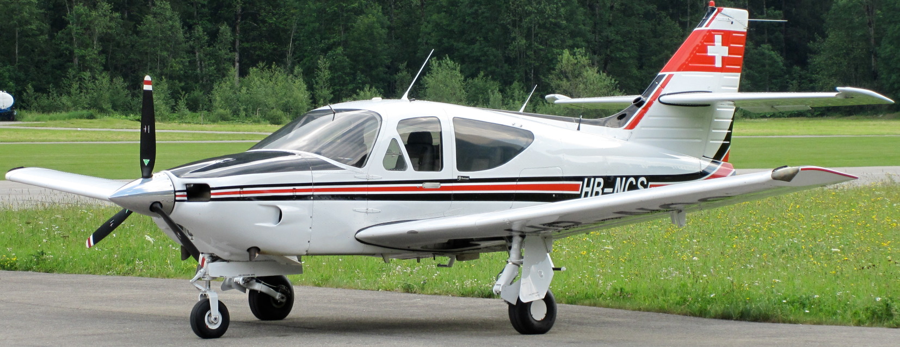

Suite à cet accident, la visite programmée prévue dans une dizaine d’heures est avancée et l’avion rentre en maintenance dans les ateliers de l’entreprise chargée de réaliser l’entretien.

Un ordre d’exécution est émis pour lancer les travaux.

Une remise en état complète du système de train d’atterrissage est effectuée selon les règles éditées par le constructeur au travers de la documentation technique (dépose, reconditionnement, repose, réglages et tests).

Au cours de la phase de test, le train rentre et sort sans problème majeur. Cependant, il s’avère que le temps de rentrée imposé par le constructeur n’est pas dans les tolérances, voir fiche de relevés.

Il faut maintenant analyser le problème afin d’en déduire les causes probables du dysfonctionnement du système de rentrée de train d’atterrissage.

**GLOSSAIRE**

|  |  |
| --- | --- |
| needle | aiguille, pointeau |
| each | chaque |
| to drive | entrainer, conduire, commander |
| Strut assembly | Jambe de train |
| To rig | Régler, caler |
| tapered | conique |
| Metering pin | Pointeau de laminage |
| Lug | ailette, patte, oreille, cosse, ergot, saillie |
| Steering mecanism | Mécanisme de direction |
| Drag brace | Contrefiche longitudinale |
| Truss assembly | Contrefiche en treillis |

**RAPPORT D’ACCIDENT**

|  |  |
| --- | --- |
| **Bulletin No: 11/2007** | **Ref: EW/H2007/03/26** |
| **Registration:** | F-GFCJ - S/N 1515 |
| **No & Type of Engines:** | Continental TSIO-520-BB piston engine |
| **Year of Manufacture:** | 1979 |
| **Date & Time (UTC):** | 18 March 2007 at 1550 hrs |
| **Location:** | Nottingham Airport, Nottinghamshire |
| **Nature of Damage:** | Damage to left main landing gear, left wing and horizontal tail |

**Synopsis**

Après un atterrissage difficile mais normal, alors que l'avion tournait à droite pour quitter la piste, le train d'atterrissage principal gauche s’est effacé. La jambe du train d'atterrissage avait probablement été mal réglée après d'importants travaux de réparation résultant d'un atterrissage train rentré plus récent.

**Landing gear mechanism**

Le train d'atterrissage principal de l'avion est maintenu en position sortie et verrouillé par une contrefiche latérale qui est réglée en position d’arc-boutement (voir la figure 1). Une contrefiche de verrouillage applique une poussée sur la contrefiche latérale pour la maintenir dans la position d’arc-boutement. La procédure de réglage train d'atterrissage principal est complexe et couvre neuf pages dans le manuel d'entretien. Le constructeur estime que les petits écarts par rapport à la procédure de réglage peuvent conduire à une situation où le train d'atterrissage s’effacera à la suite de la sortie de la contrefiche latérale de sa position d’arc-boutement.

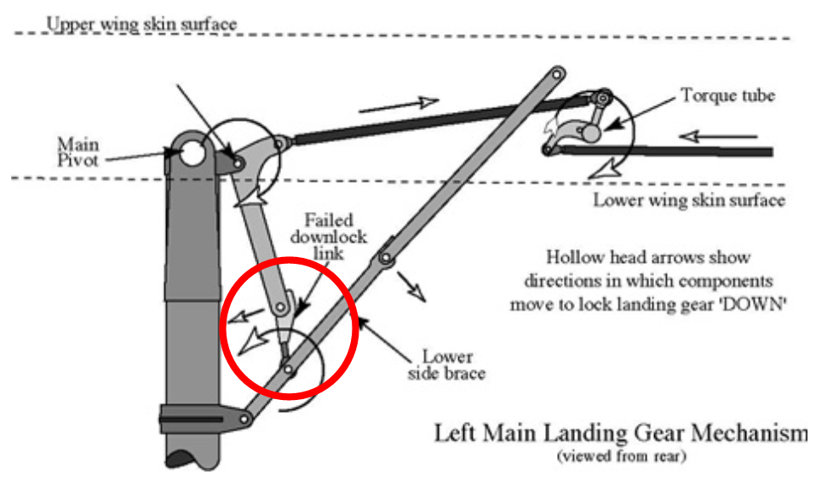

Figure 1

**Aircraft Examination**

L'avion a été récupéré par l'organisme de maintenance et plus tard inspecté par le BEA. L'avion avait subi des dommages à l’extrémité de l'aile et de l'empennage horizontal gauche. Le verrou de la contrefiche de verrouillage qui maintenait la contrefiche latérale s’est rompu au niveau de la portion filetée (voir Figure 2). L’axe qui maintient le verrou à la contrefiche latérale s’est tordu et l’entretoise, au travers de laquelle passe l’axe, s’est déformée plastiquement. Des dommages mineurs à l'intérieur du puits de train principal gauche ont été notés.



Figure 2

Un examen métallurgique de la fracture dans le verrou a révélé qu'il s’était rompu en raison d'une surcharge en flexion. Le métallurgiste a indiqué que la surcharge a été appliquée par l’axe de pivot sur l’embout et que l’axe lui-même avait été déformé plastiquement dans le processus. Les essais de dureté Vickers ont été effectués sur les deux régions déformées de la partie filetée et l’axe. Les valeurs de dureté de ces deux matériaux sont compatibles avec une résistance à la traction de 980 N/mm2 qui a été considérée comme normale. Il a également été noté que le réglage de la longueur de la partie filetée en prise était presque à sa position de longueur minimum, cela donnerait pour un mouvement minimum de la contrefiche de verrouillage une sortie de sa position d’arc-boutement.

**Analysis**

La rupture par surcharge du verrou est conforme à la rentrée subite du train suite à la sortie de la contrefiche latérale de sa position d’arc-boutement. Sous la charge, la contrefiche latérale s’est déverrouillée, l’axe du verrou s’est déformé avant que finalement le verrou ne casse lui-même. La procédure de réglage du train principal de l’avion est complexe et doit être suivie du début à la fin. Selon le fabricant, faire de petits ajustements à des parties de la timonerie peut conduire à l’effacement du train. La partie filetée du verrou a été ajusté presque à sa longueur minimum, ce qui aurait provoqué un verrouillage minimum du mouvement de la contrefiche latérale. Tout jeu dans le système aurait pu permettre le déverrouillage de la contrefiche latérale et l’effacement du train. Les performances d'atterrissage auraient permis à l'avion de ralentir à 10 kt avant de s’engager sur le taxiway. L'avion a peut-être roulé 10 kt trop vite tel que rapporté par un témoin, mais la vitesse supplémentaire ne devrait pas avoir causée un effacement d’un train d'atterrissage bien réglé. Il est probable que la charge latérale, pendant le virage, combinée à un mauvais réglage du système de train d'atterrissage principal a provoqué un déverrouillage de la contrefiche latérale et un effacement du train.

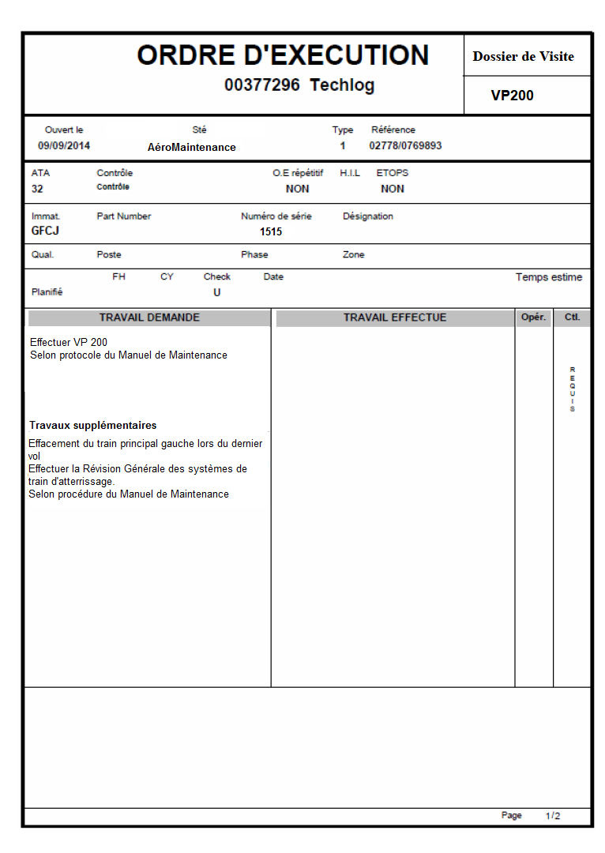

M. CARFINE

Responsable Bureau Technique

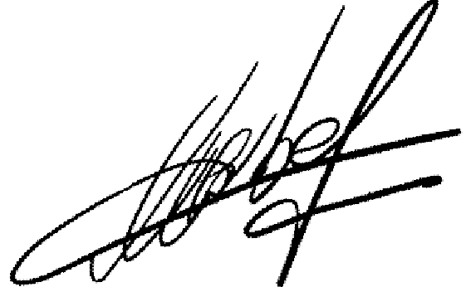

**18/04/2007**

**32-00-00 LANDING GEAR – GENERAL (figure 401)**

The landing gear is a fully retractable gear consisting of the main gear located under each wing on the rear of the front spar and a nose gear located in the nose section of the fuselage. Each gear is mechanically connected to a single gear box driven by an electric motor. Each main gear consists of a pneumatic-hydraulic strut assembly, wheel and tire assembly, and a disc type brake assembly. Landing gear retraction linkage is provided to synchronize the operation of the main gear, nose gear, and main gear doors.

NOTE: Anytime the landing gear system components have been removed, replaced, or the tension on the downlocks adjusted, the entire landing gear system must be rigged.

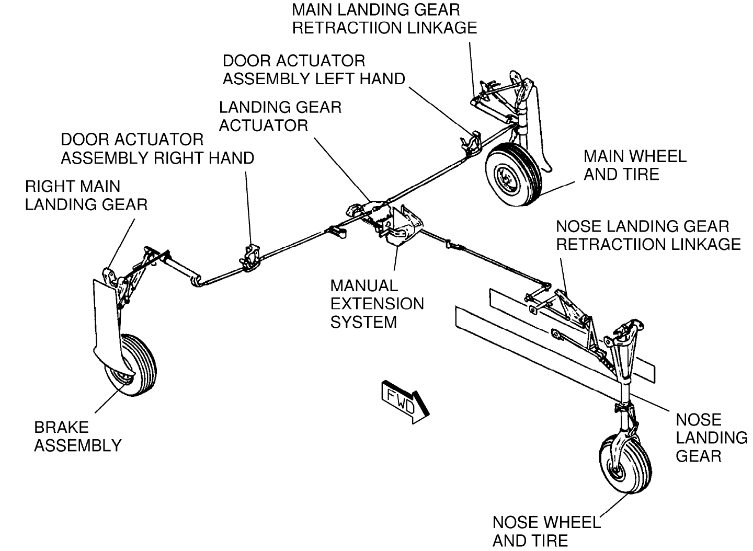

Figure 401

**32-10-00 MAIN LANDING GEAR – DESCRIPTION AND OPERATION (figure 402)**

Each main landing gear consists of a lower piston assembly, cantilever axle, upper trunnion assembly, and torque links. The air-oil shock strut contains an orifice and tapered metering pin which varies the resistance to shock according to severity.

During retraction and extension, the landing gear pivots on heavy-duty needle bearings by means of trunnion shafts attached to the upper trunnion assembly.

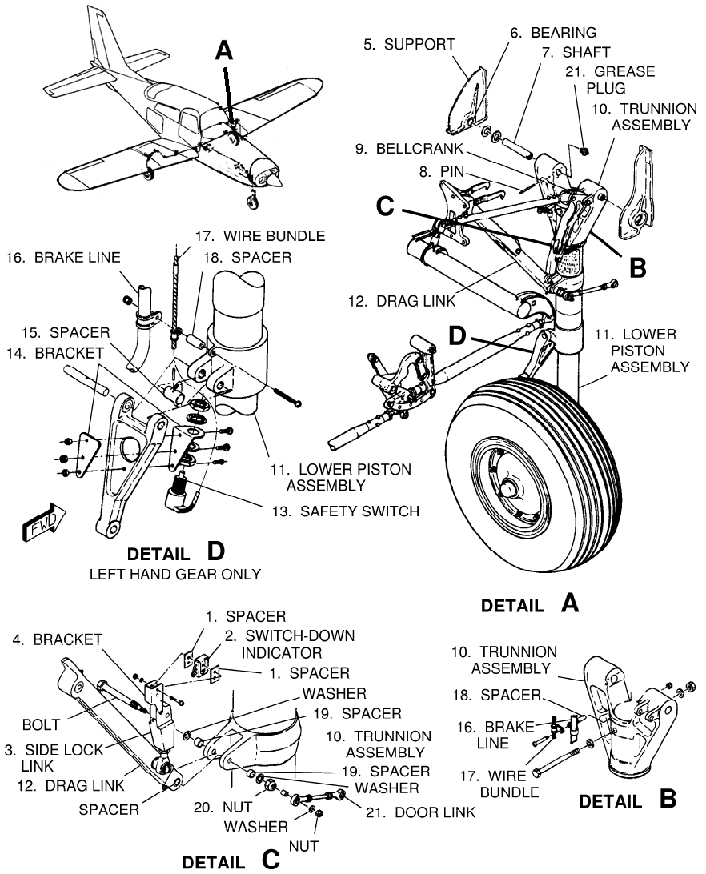

Figure 402

**32-20-00 NOSE LANDING GEAR – DESCRIPTION AND OPERATION (figure 403)**

The nose landing gear consists of a wheel and tire assembly, fork, axle, lower piston assembly, upper trunnion assembly, torque links, and shimmy damper. The air-oil shock strut contains an orifice and tapered metering pin which vary the resistance to the shock according to the severity. During extension and retraction, the nose gear pivots on heavy-duty needle bearings by means of lugs on the trunnion assembly. A wheel straightener and steering mechanism are provided so that the nose wheel is steerable while taxiing, but is straightened during retraction.

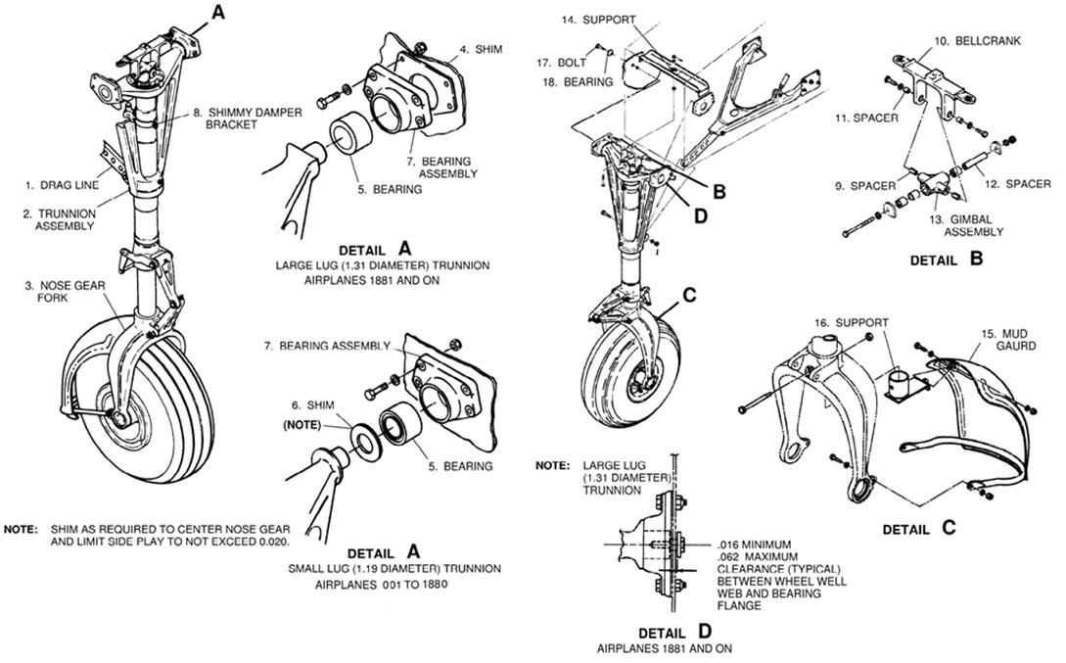

Figure 403

**32-30-00 SORTIE ET RENTRÉE – DESCRITPION ET FONCTIONNEMENT**

**1. Timonerie de rentrée de train principal (figure 404)**

La timonerie de rentrée de train principal se compose de bielles double-effet, de renvois d’angle, de tubes de torsion, de contrefiches et biellettes interconnectés entre l’actionneur de train et les trains principaux.

Le verrouillage bas est obtenu en réglant la contrefiche latérale principale en position d’arc-boutement.

Les ensembles de biellettes qui maintiennent les contrefiches latérales principales dans une position d’arc-boutement sont aussi réglés en arc-boutement.

Les ressorts de verrouillage bas, qui maintiennent la tension pour garder les ensembles de biellettes dans la position d’arc-boutement, fournissent un dispositif de sécurité supplémentaire.

Les crochets de verrouillage mécaniques assurent le maintien du train dans sa position rentrée.

La timonerie de rentrée de train principal actionne aussi le mécanisme des trappes de trains principaux.

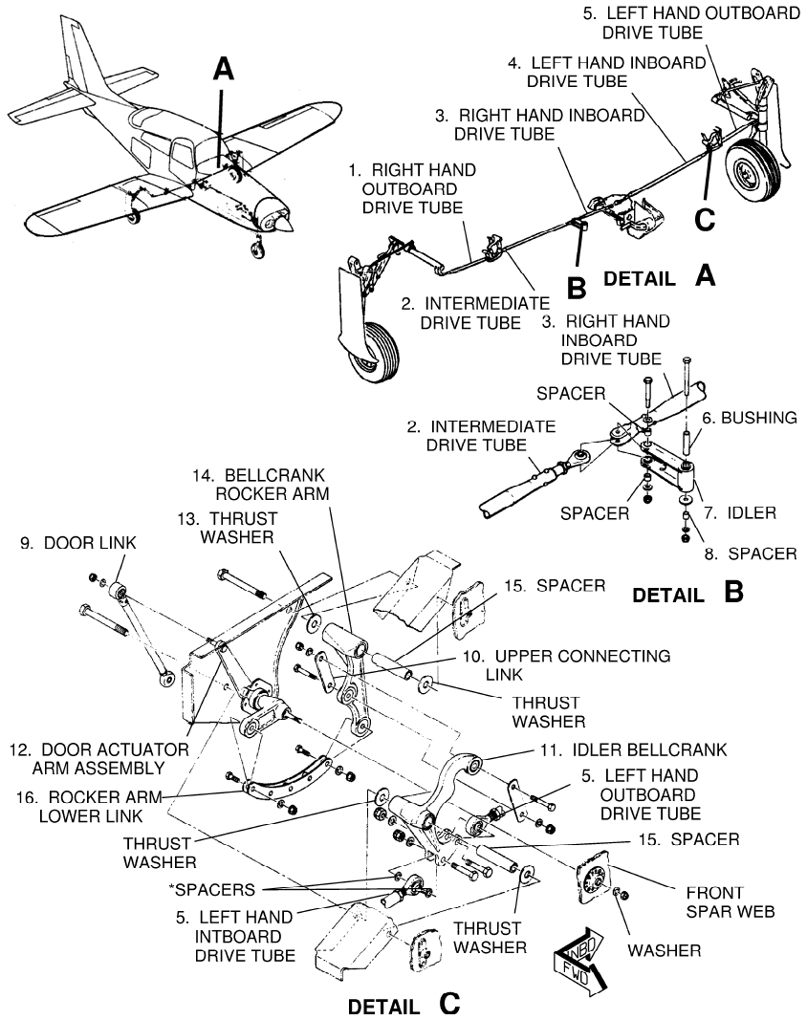

Figure 404 -1/2

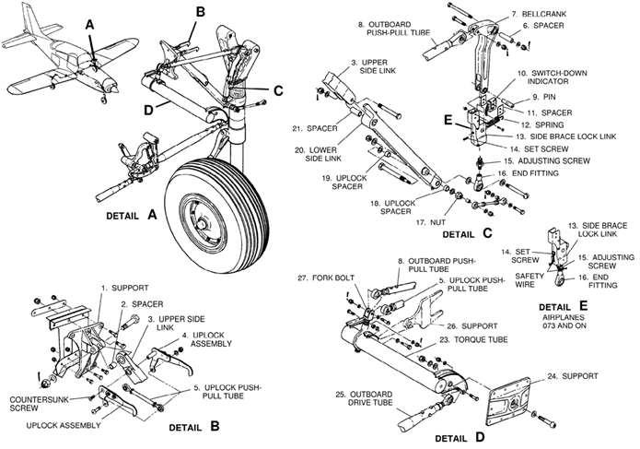

Figure 404 -2/2

**2. Timonerie de rentrée de train avant (figure 405)**

La timonerie de rentrée de train avant se compose d’une contrefiche de trainée, d’un ensemble treillis, de renvois d’angle, de tube de torsion, de billes double-effet et de tubes d’entrainement interconnectés entre le boitier de train et le train avant.

Le verrouillage bas est obtenu par réglage de la contrefiche de trainée en position d’arc-boutement.

L’ensemble de biellettes de connexion qui maintient la contrefiche de trainée en position d’arc-boutement est aussi réglé en position d’arc-boutement.

Un ressort de verrouillage bas, qui maintient la tension pour garder l’ensemble des biellettes dans la position d’arc-boutement, fournit un dispositif de sécurité supplémentaire.

Les crochets de verrouillage mécanique assurent le maintien du train avant dans sa position rentrée.

La timonerie de rentrée de train avant actionne aussi le mécanisme des trappes du train avant.

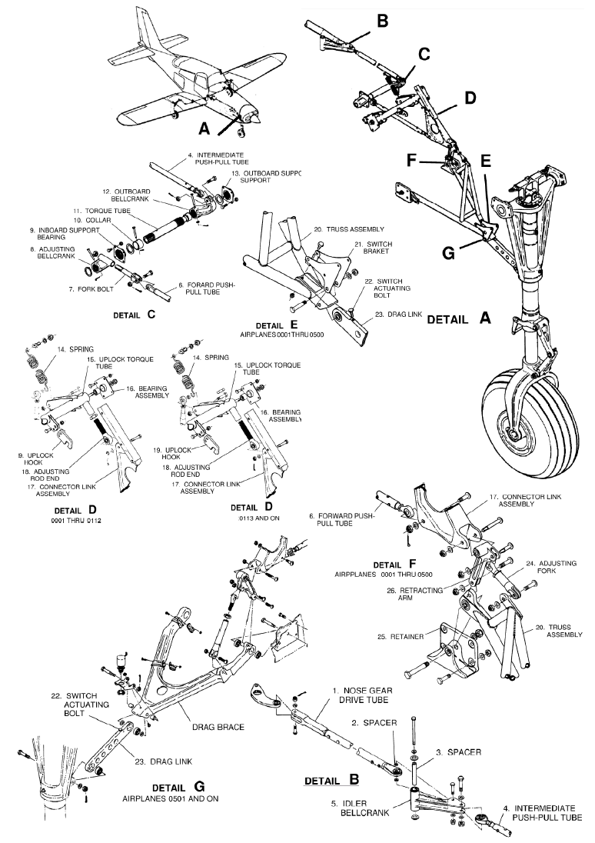

Figure 405

**3. Landing Gear Actuator (figure 406)**

L’ensemble de manœuvre du train d'atterrissage se compose d'un moteur électrique (1), de l'unité de réduction (2), d’un ensemble actionneur composé d’une vis sans fin et d’un secteur denté. L’ensemble actionneur est normalement entrainé par le système motoréducteur (moteur électrique et unité de réduction), cependant, le système est prévu pour pouvoir être débrayé et engager un système d'extension manuel.

Un levier coudé (7) entraine les bras principaux d'entraînement (8) du train d'atterrissage. Il est fixé à l'extrémité supérieure de l'arbre du secteur, qui traverse verticalement l'ensemble du réducteur (11).

Un levier coudé (21), fixé à l'extrémité inférieure de l'arbre du secteur, vient quant à lui actionner le bras d'entraînement du train avant (17). Des butées de fin de course (10 – 24) réglables sont utilisées pour obtenir un déplacement correct du train d'atterrissage.

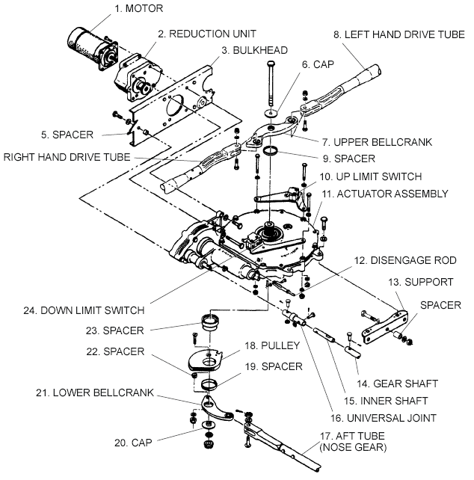

Figure 406

**4. Manual Extension System (Figure 407)**

Le système d'extension manuelle (A) est constitué d'une manivelle (D) reliée au dispositif d'actionnement du train d'atterrissage par un agencement de chaînes et de roues dentées, de leviers coudés (C), d’engrenages coniques et de tiges de traction. La manivelle située à droite du siège du pilote est normalement dans une position repliée.

Lorsqu'elle est dépliée en position de fonctionnement, elle désengage le système motoréducteur du train d'atterrissage et permet à l’ensemble actionneur d’être manœuvré manuellement.

Un bouton de déverrouillage est prévu pour libérer la manivelle de sorte qu'elle puisse être repliée et arrimée.

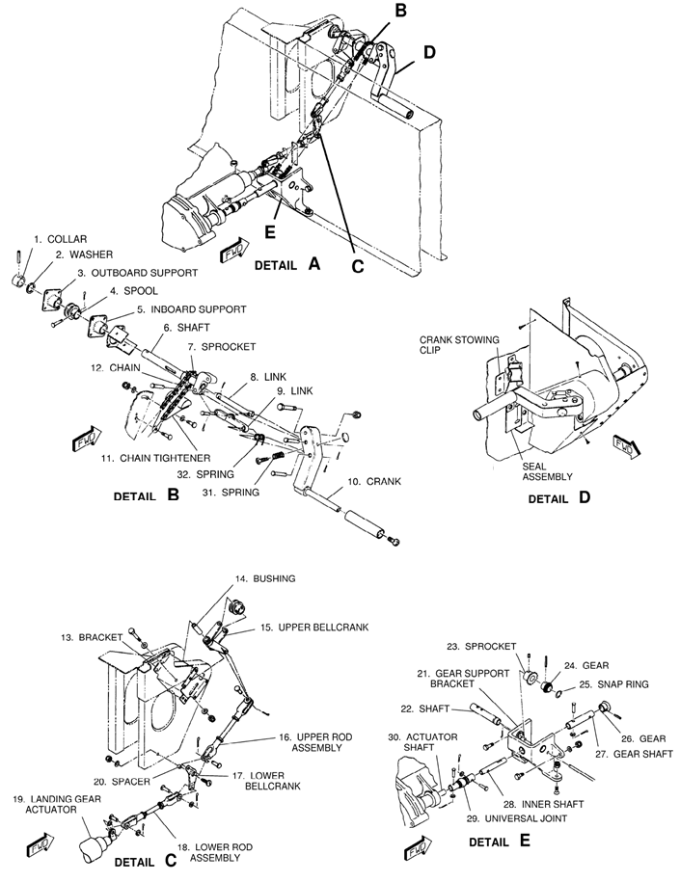

Figure 407

**32-30-00 SORTIE ET RENTRÉE – INSPECTION ET VERIFICATION**

**1. Actionneur de train**

Vérifier l’actionneur de train pour des temps corrects de fonctionnement comme suit :

(a) Vérification en vol pour bruit excessif et pour fonctionnement correct et libre.

**NOTE : Réaliser le test de rentrée et de sortie des trains à la vitesse maximum affichée.**

(b) Vérifier en vol le temps de rétraction du train, lumière ambre allumée pendant 12 à 16 secondes. Vérifier en vol le temps d’extension du train, les lumières vertes allumées au bout de 5 à 9 secondes.

(c) Si pendant la vérification en vol, le train ne sort ou ne rentre pas dans les limites de temps imposés dans l’étape (b), déposer le moteur de train et effectuer le test suivant :

1 Installer et fixer sur un banc le moteur en position horizontale.

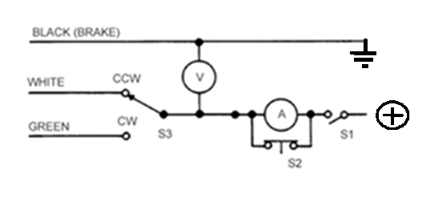2 Connecter le moteur selon le schéma électrique ci-dessous à une source de courant variable 30 volts DC.

3 Commuter l’interrupteur S3 dans une des positions.

4 Ouvrir l’interrupteur S2.

5 Fermer l’interrupteur S1 pour démarrer le moteur.

6 Augmenter progressivement la tension en partant de 0 volt jusqu’à la rotation du moteur.

7 Lire le voltmètre dès la mise en rotation du moteur. La rotation doit être obtenue à une tension inférieure ou égale à 18 volts.

8 Arrêter le moteur, fermer l’interrupteur S3 dans l’autre position et répéter les étapes 3 à 7.

9 La tension doit être dans les mêmes limites que précédemment.

10 Si la tension n’est pas dans les limites décrites à l’étape 7, se référer au Troubleshooting – Extension et Rétraction.

11 Faire tourner le moteur dans chaque direction sous une tension de 24 volts DC.

12 Ouvrir l’interrupteur S2 et lire l’ampèremètre. L’ampèremètre doit donner une intensité de 7,5 A sans charge, le moteur tournant approximativement à 4000 tr/min.

13 Arrêter le moteur, interrupteur S3 dans l’autre position, et répéter l’étape 11.

14 Le moteur doit fonctionner dans les mêmes limites qu’à l’étape 12.

15 Si le moteur ne fonctionne pas dans les limites décrites dans l’étape 12, se référer au Troubleshooting – Extension et Rétraction.

(d) Si le moteur ne fonctionne pas selon les exigences du test, remplacer le moteur et recommencer à l’étape (b).

(e) Si les tests de rentrée et de sortie de train sont toujours hors tolérance, remplacer la gearbox ou mener une révision en accord avec la documentation constructeur.

(f) Si rien n’est mis en évidence à l’étape (e), vérifier toute la timonerie et les points d’articulation pour frottements excessifs et interférences.

**2. Manual Extension System**

A. Operational Check.

**NOTE : Ce contrôle doit être réalisé pendant le vol.**

1 Placez le commutateur de l'actionneur du train d'atterrissage en position OFF.

2 Sortir manuellement le train d’atterrissage, en comptant le nombre de tours nécessaires pour allumer les voyants verts. 47 à 54 tours sont nécessaires pour allumer les lumières.

**SCHEMA ELECTRIQUE TRAIN ATTERRISSAGE**

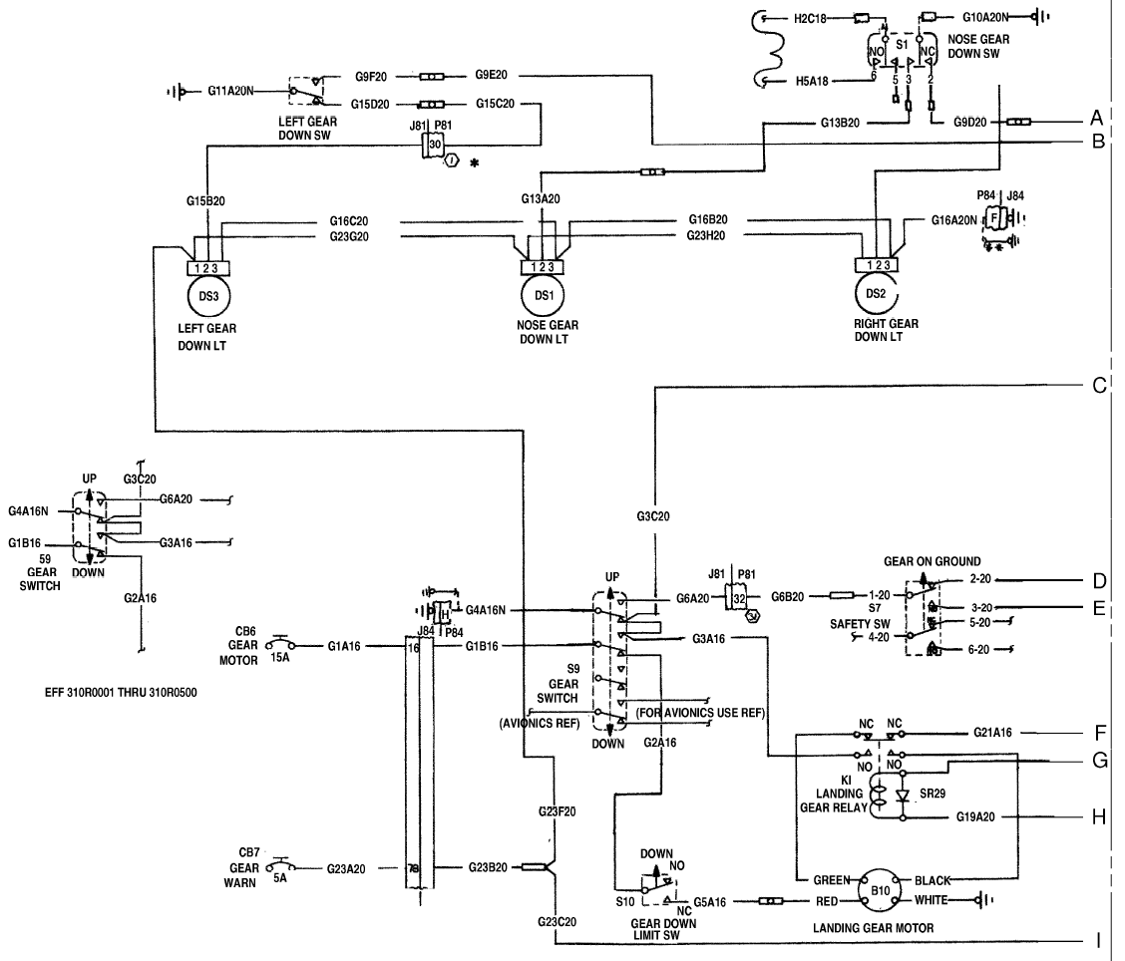

|  |  |  |
| --- | --- | --- |
| **FICHE DE RELEVÉS TESTS RENTRÉE ET SORTIE DE TRAIN NORMAL ET SECOURS** | | |
|  | | |
| Immat |  | Date |
| F-GFCJ |  | 09/06/2007 |
|  | | |
|  | valeurs AMM | Valeurs mesurées |
| NORMAL |  |  |
| Rentrée | Pendant 12 à 16 s | *18 s* |
| Lumière ambre allumée |
| Sortie | Après 5 à 9 s | *9 s* |
| Lumières vertes allumées |
|  | | |
| SECOURS |  |  |
| Nombres de tour de manivelles | 47 à 54 | *50* |
|  | | |
| **FICHE RELEVÉS TESTS MOTEUR** | | |
|  |  |  |
| TENSION SEUIL DE ROTATION MOTEUR | | |
| CW | 18 volts MAXI | *17,2 volts* |
| CCW | *16,9 volts* |
|  |  |  |
| INTENSITÉ SOUS 24 volts | | |
| CW | 7,5 A | *7,5 A* |
| CCW | *7,4 A* |

**PLAQUE D’IDENTIFICATION DU MOTEUR**

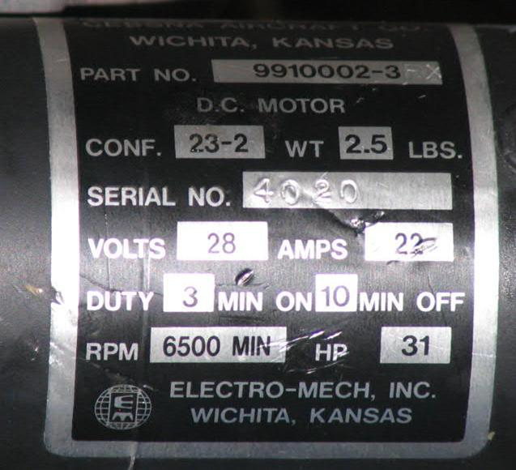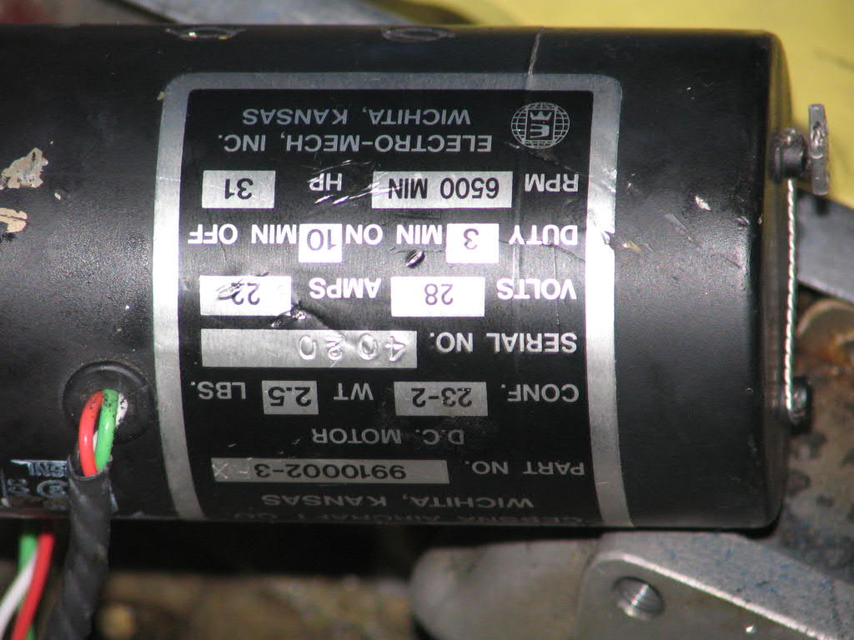



GEARBOX



REDUCTION UNIT



ACTUATOR ASSEMBLY

|  |  |  |  |
| --- | --- | --- | --- |
| 43 | 1 | Moteur électrique | Z = 7 |
| 42 | 2 | Pion centrage |  |
| 41 | 1 | Goupille 5x20 |  |
| 40 | 3 | Roulement 608 ZZ |  |
| 39 | 1 | Roulement 6201 ZZ |  |
| 38 | 1 | Pignon | Z = 36 |
| 37 | 1 | Pignon | Z = 36 |
| 36 | 1 | Couvercle réducteur 1 |  |
| 35 | 1 | Pignon étagé | Z35a = 52 - Z35b = 18 |
| 34 | 1 | Pignon étagé | Z34a = 18 - Z34b = 54 |
| 33 | 1 | Carter réducteur 1 |  |
| 32 | 1 | Circlips |  |
| 31 | 1 | B27.7M – 3AM1-5 |  |
| 30 | 1 | roulement |  |
| 29 | 1 | Roulement 609 |  |
| 28 | 1 | Goupille 5x20 |  |
| 27 | 1 | B27.7M – 3AM1-9 |  |
| 26 | 1 | Pignon | Z = 36 |
| 25 | 1 | Axe court |  |
| 24 | 1 | Joint torique |  |
| 23 | 1 | ressort de verrouillage |  |
| 22 | 1 | Tige centrale |  |
| 21 | 1 | Bouchon vis sans fin |  |
| 20 | 1 | Bouchon ressort |  |
| 19 | 1 | Goupille élastique 4 x 32 |  |
| 18 | 1 | Pignon | Z = 96 |
| 17 | 1 | Roulement 4901 |  |
| 16 | 1 | B27.8M – 3DM1-12 |  |
| 15 | 1 | Roulement 6004 ZZ |  |
| 14 | 1 | Vis sans fin | Z = 2 |
| 13 | 1 | B27.7M – 3BM1-24 |  |
| 12 | 1 | Grand couvercle réducteur 2 |  |
| 11 | 1 | petit couvercle réducteur 2 |  |
| 10 | 1 | graisseur M6 x100 |  |
| 9 | 1 | Circlips pour alésage |  |
| 8 | 1 | Roulement 6006 |  |
| 7 | 1 | Douille porte roulement |  |
| 6 | 1 | Axe cannelé |  |
| 5 | 1 | Grand Engrenage | Z = 53 |
| 4 | 1 | Roulement |  |
| 3 | 2 | Joint torique Diam 6 |  |
| 2 | 1 | Centrage |  |
| 1 | 1 | Carter réducteur 2 |  |
| **Rep** | **Nb** | **Désignation** | **Observations** |

|  |
| --- |
|  |
| **Utilisation mode NORMAL** |
|  |
| **Utilisation mode SECOURS** |